**Берегите воду!**

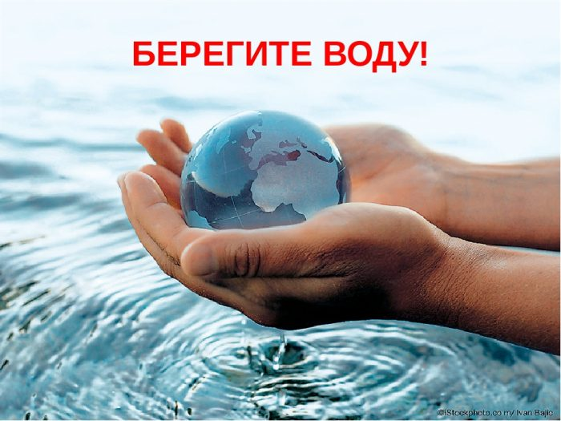

Вода – это основной ресурс, необходимый для выживания, достойной жизни и дальнейшего развития человечества.

Рассматривая воду, как источник хозяйственно-питьевых и энергетических нужд, необходимо обеспечить рациональное ее использование с тем, чтобы сохранить их в интересах будущих поколений, так как водное хозяйство является одной из базовых отраслей, успешное функционирование которой обеспечивает основу стабильного и устойчивого развития хозяйственного комплекса страны.

Если взять трёхлитровую банку, наполнить её водой, а потом представить, что в трехлитровой банке — вся вода Земли, то **вся пресная вода Земли  - это лишь половина обычного стакана  с водо**й. Причем, чтобы п**онять, сколько на Земле пресной воды, которая доступна человеку, нужно зачерпнуть лишь  чайную ложку воды из стакана,** а остальная, большая часть пресной воды находится в виде огромных ледников. Пресной воды, так необходимой нам для жизни, очень мало и ее необходимо беречь и рационально использовать.

Что стоит за понятием «рациональное использование водных ресурсов»? В соответствии со статьей 1 Водного кодекса Республики Беларусь это водопользование, при котором проводится комплекс мероприятий, обеспечивающих сохранение водных ресурсов, снижение потерь воды, предотвращение загрязнения, засорения вод. Обязанность рационального использования водных ресурсов водопользователями закреплена статьей 37 Водного кодекса Республики Беларусь.

Сегодня, когда в мире остро стоит вопрос нехватки питьевой воды, текущие водонапорные башни у водопользователей и льющиеся потоки воды из сетей водопровода вызывают недоумение. Износ или неисправность насосного оборудования, отсутствие или неисправность системы автоматики, халатность обслуживающего персонала – это одна сторона. Но есть и другая: рано или поздно вода в скважине может уйти безвозвратно. И одной из причин этого может стать режим эксплуатации водозаборной скважины. Увеличение интенсивности забора воды из водоносного слоя приведет к сокращению объёма грунтовых вод.

Так же нерациональное использование воды влечет за собой применение мер административного воздействия в соответствии с Кодексом Республики Беларусь об административных правонарушениях.